Предлагач:Катерина Димеска

ПРЕДЛОГ НА ЗАКОН
ЗА ДОПОЛНУВАЊЕ НА ЗАКОНОТ ЗА ОБЛИГАЦИОНИТЕ ОДНОСИ

Скопје, декември 2009 година

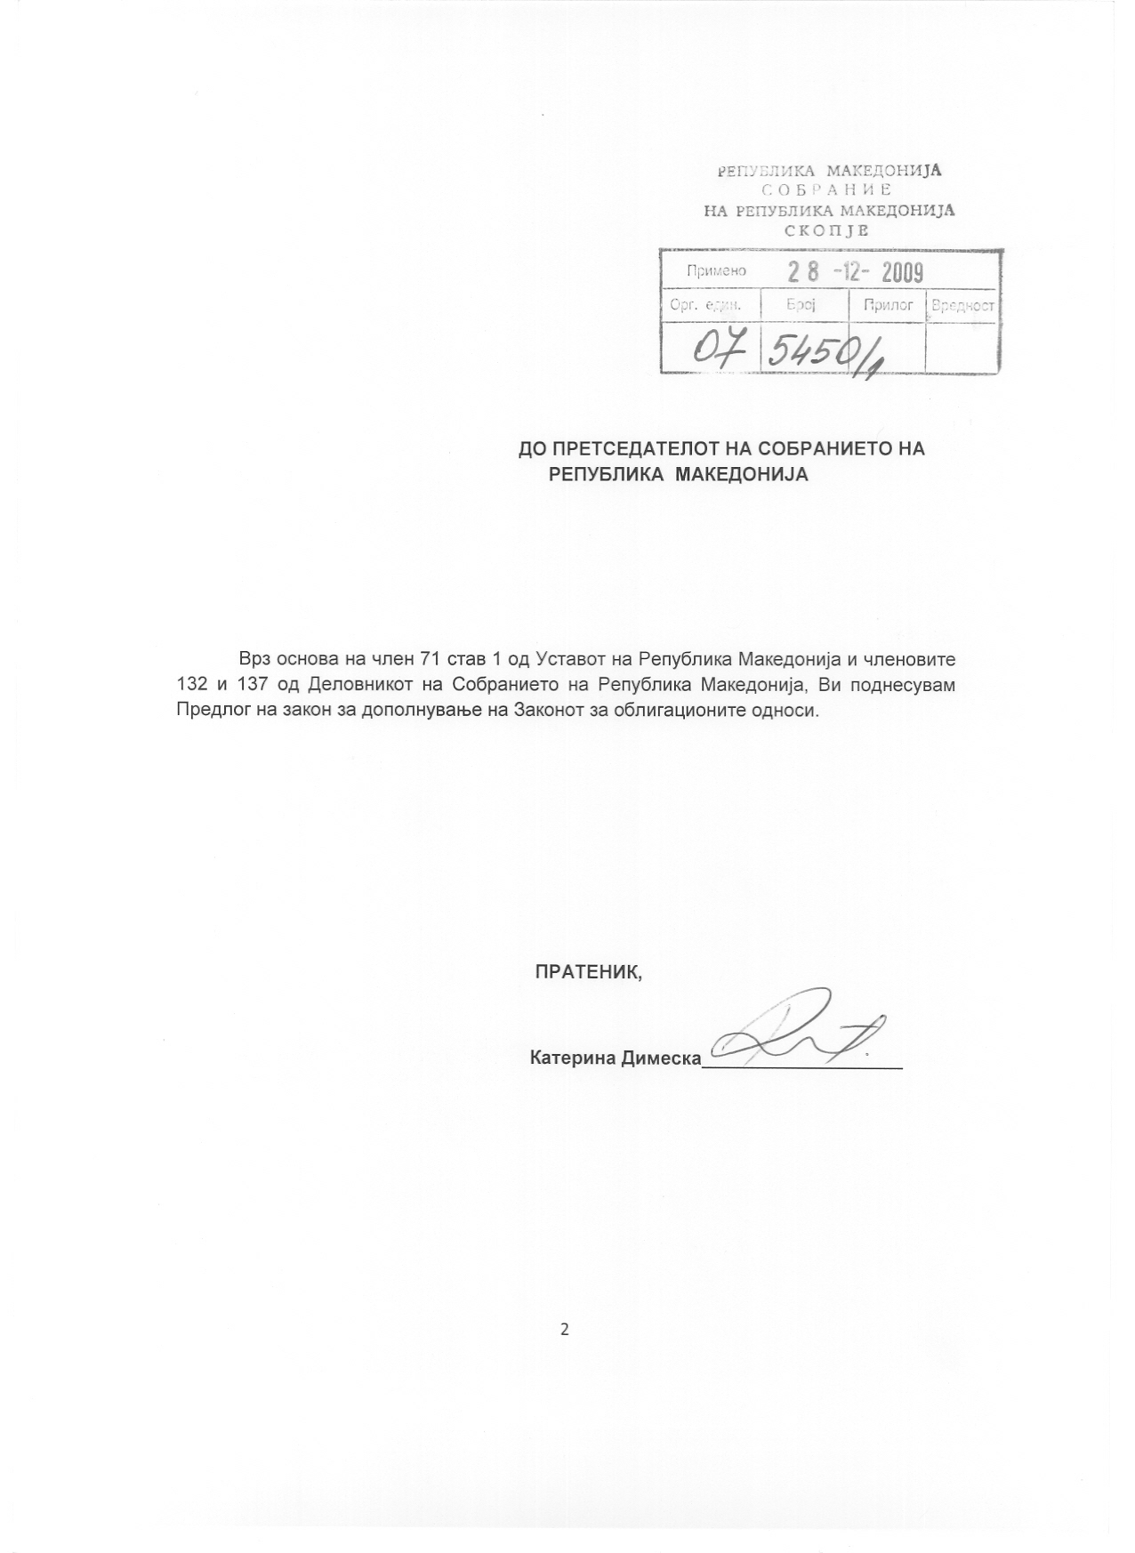

ВОВЕД:
I. ОЦЕНА НА СОСТОЈБИТЕ ВО ОБЛАСТА ШТО ТРЕБА ДА СЕ УРЕДИ СО ЗАКОНОТ И ПРИЧИНИТЕ ЗА ДОНЕСУВАЊЕ НА ЗАКОНОТ
Со Законот за облигационите односи се уредуваат основите на облигационите односи, договорните и другите облигациони односи во прометот на стоки и услуги, при што во Главата VII на Дел втори, Договори, Одделот 2 се однесува на состојките на договорот за продажба. Отсекот 1 на овој оддел се однесува на Предметот и утврдува општо правило за предметот на договорот; што во случаи кога предметот пропаднал пред договорот; продажбата на туѓ предмет и продажбата на спорно право. Овој дел од Законот за облигационите односи потребно е да се дополни со нова одредба која ќе ги доуреди односите кога предмет на договорот е продажба на стан во станбена зграда, во смисла на тоа дека составен дела на овој договор е и продажбата на гаражно или паркинг место, кое е дел од паркиралиштето предвидено за станбената зграда.

Имајќи го предвид тоа што согласно прописите за урбанистичко планирање при планирањето се пропишуваат услови за соодветен број на паркинг односно гаражни места за овој вид на градби, кои треба да се исполнат при изградбата на градбите, со предложената измена ќе се надмине празнината која се појавува при склучувањето на договори за продажба на станови во однос на гаражното или паркинг местото, кое е дел од паркиралиштето предвидено за соодветна станбена зграда.

II. ЦЕЛИ, НАЧЕЛА И ОСНОВНИ РЕШЕНИЈА
Основна цел којашто треба да се постигне со предложеното дополнување на Законот за облигационите односи е целосно уредување на договорот кога предмет на договорот е продажба на стан во станбена зграда. Заради целосно уредување на ова прашање се предлага составен дела на овој договор да е и продажбата на гаражно или паркинг место, кое е дел од паркиралиштето предвидено за станбената зграда.

Законот чие донесување се предлага се заснова на истите начела на кои се заснова и постојниот Закон за облигационите односи.

III. ОЦЕНА НА ФИНАНСИСКИТЕ ПОСЛЕДИЦИ ОД ПРЕДЛОГОТ НА ЗАКОНОТ ВРЗ БУЏЕТОТ И ДРУГИТЕ ЈАВНИ ФИНАНСИСКИ СРЕДСТВА
Предлогот на законот за дополнување на Законот за облигационите односи нема финансиски последици врз Буџетот на Република Македонија и другите јавни финансиски средства
IV. ПРОЦЕНА НА ФИНАНСИСКИТЕ СРЕДСТВА ПОТРЕБНИ ЗА СПРОВЕДУВАЊЕ НА ЗАКОНОТ И НАЧИНОТ НА НИВНОТО ОБЕЗБЕДУВАЊЕ, КАКО И ПОДАТОЦИ ЗА ТОА ДАЛИ СПРОВЕДУВАЊЕТО НА ЗАКОНОТ ПОВЛЕКУВА МАТЕРИЈАЛНИ ОБВРСКИ ЗА ОДДЕЛНИ СУБЈЕКТИ

За спроведување на предложеното дополнување на Законот за облигационите односи не е потребно обезбедување дополнителни финансиски средства, ниту повлекува материјални обврски за одделни субјекти.

ПРЕДЛОГ НА ЗАКОН ЗА ДОПОЛНУВАЊЕ НА ЗАКОНОТ ЗА ОБЛИГАЦИОНИТЕ ОДНОСИ
Член 1
Во Законот за облигационите односи („Службен весник на Република Македонија“, број 18/01, 4/02, 5/03, 84/08 и 81/09), по членот 446 се додава нов член 446-а, кој гласи:

„Член 446-а
Кога предмет на договорот за продажба е стан во станбена зграда, составен дел од договорот е продажба на гаражно или паркинг место, кое е дел од паркиралиштето предвидено за станбената зграда.
Договорите за продажба на стан во станбена зграда, склучени спротивно на одредбата на ставот 1 на овој член се ништовни.“

Член 2
Одредбата на членот 1 на овој закон ќе се применува на договорите за продажба на станови во станбени згради за кои е издадено одобрение за градење од денот на влегувањето во сила на овој закон.

Член 3
Овој закон влегува во сила осмиот ден од денот на објавувањето во " Службен весник на Република Македонија".

О Б Р А З Л О Ж Е Н И Е

I. ОБЈАСНУВАЊЕ НА СОДРЖИНАТА НА ОДРЕДБИТЕ НА ПРЕДЛОГОТ НА ЗАКОНОТ
Предложениот нов член 446-а во Законот за облигационите односи со членот 1 на Предлогот на законот го доуредува прашањето во однос на содржината на договорот кога предмет на договорот за продажба е стан во станбена зграда. Имено, се предлага составен дел на овој договор да е и продажбата на гаражно или паркинг место, кое е дел од паркиралиштето предвидено за станбената зграда. На овој начин ќе се надмине празнината која може да се јави при склучувањето на договори за продажба на станови во однос на делот на гаражно или паркинг местото, кое е дел од паркиралиштето предвидено за соодветната станбена зграда.
Со членот 2 од Предлогот се предвидува одредбата на членот 1 на овој закон да се применува на договорите за продажба на станови во станбени згради за кои е издадено одобрение за градење од денот на влегувањето во сила на овој закон.

II. МЕЃУСЕБНАТА ПОВРЗАНОСТ НА РЕШЕНИЈАТА СОДРЖАНИ ВО ПРЕДЛОЖЕНИТЕ ОДРЕДБИ
Решенијата содржани во предложените одредби се меѓусебно поврзани, и со истите се уредуваат прашањата кои се однесуваат на договорите за продажба на станови во станбени згради.

III. ПОСЛЕДИЦИ ШТО ЌЕ ПРОИЗЛЕЗАТ ОД ПРЕДЛОЖЕНИТЕ РЕШЕНИЈА
Со донесување на законот за дополнување на Законот за облигационите односи ќе се надмине празнината која би можела да се јави при склучувањето на договори за продажба на станови во однос на делот на гаражно или паркинг местото, кое е дел од паркиралиштето предвидено за соодветната станбена зграда.

